**Automatización Estados Financieros Mensuales F.01 (P&G)**

**NOTAS: Al ejecutar los archivos, asegurarse de eliminar los archivos antiguos o guardarlos en una carpeta distinta. NO ELIMINAR EL ARCHIVO .BAS**

**Para ejecutar esta automatización es necesario tener a la mano el Balance, P&G y el archivo del mes anterior de SAP. Este instructivo sirve tanto para el libro 3L como para el 0L**

**Esta automatización tiene el alcance de ejecutar la macro para realizar el Balance y P&G de F.01,  
pero no realiza extracción automática de los reportes de SAP con un script vbs. Queda pendiente realizar esa parte de la automatización**

**Archivo Macro.bas: Archivo que contiene Algoritmo VBA para correr la macro**

**Links de videos:**

[Reunión con JUAN CAMILO IGUARAN FERNANDEZ-20230630_161115-Grabación de la reunión.mp4](https://isagen-my.sharepoint.com/:v:/r/personal/estd00355_isagen_com_co/Documents/Grabaciones/Reuni%C3%B3n%20con%20JUAN%20CAMILO%20IGUARAN%20FERNANDEZ-20230630_161115-Grabaci%C3%B3n%20de%20la%20reuni%C3%B3n.mp4?csf=1&web=1&e=CRaAAW&nav=eyJyZWZlcnJhbEluZm8iOnsicmVmZXJyYWxBcHAiOiJTdHJlYW1XZWJBcHAiLCJyZWZlcnJhbFZpZXciOiJTaGFyZURpYWxvZyIsInJlZmVycmFsQXBwUGxhdGZvcm0iOiJXZWIiLCJyZWZlcnJhbE1vZGUiOiJ2aWV3In19)

**Pasos**

**1.** Abrir archivo de Excel que viene desde SAP

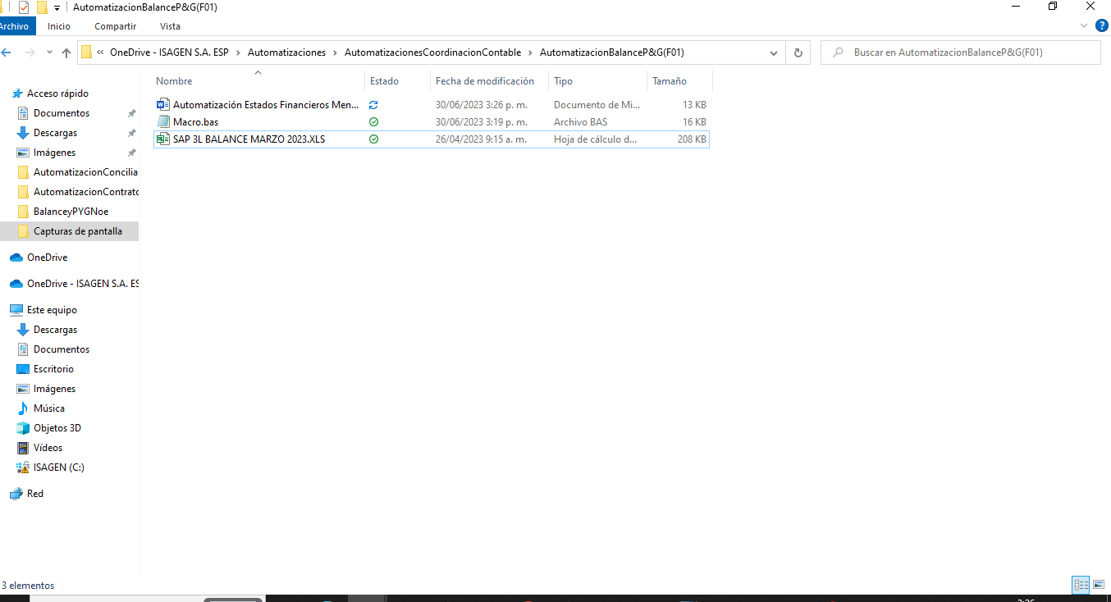

**2.** Guardar ese mismo archivo como archivo para macros (.xlsm). Al guardarlo le deben quedar los dos archivos, el original (extensión xls) y el guardado para macros (extensión xlsm). En el guardado para macros es donde se realizará la ejecución de la automatización mediante una macro

**3.** Abrir archivo .xlsm del mes pasado en donde debe estar el Balance y P&G del mes anterior

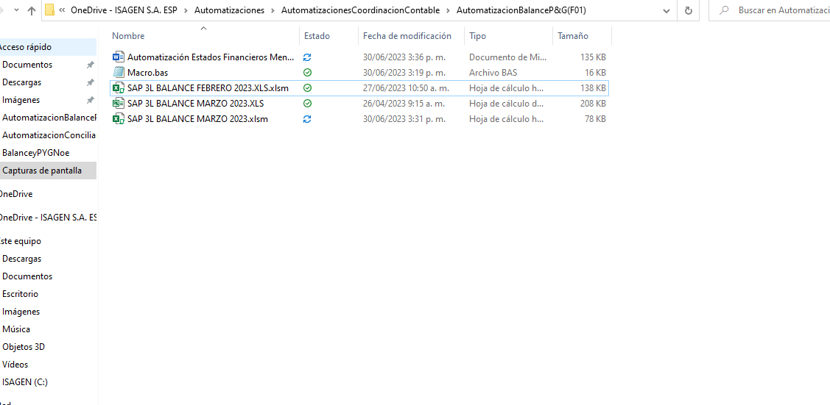

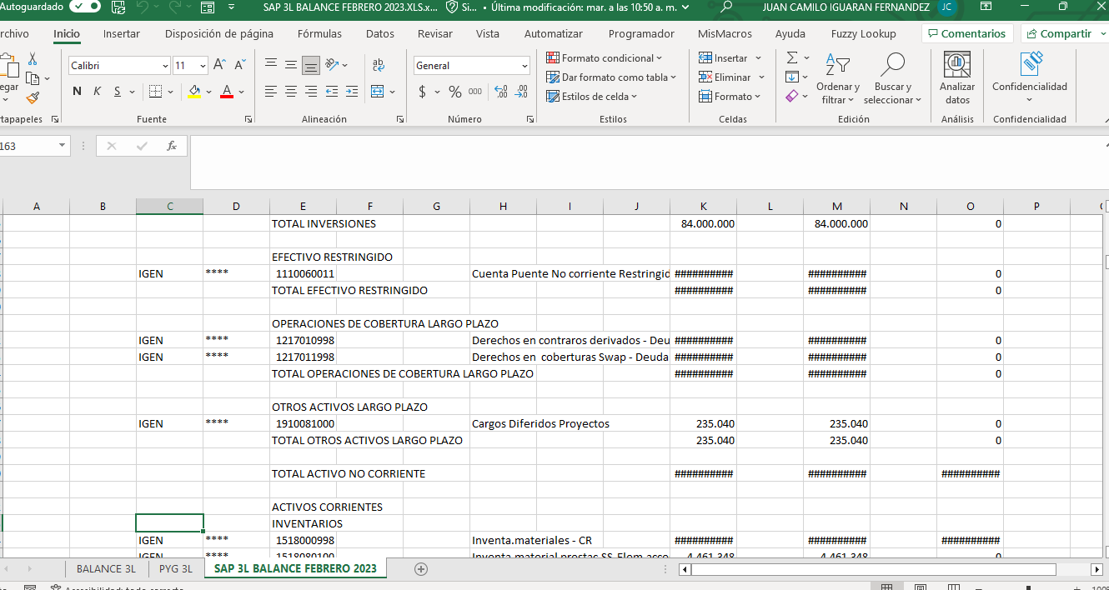

**4.** Del archivo .xlsm del mes anterior copiar las hojas del Balance, P&G y la hoja de SAP de ese mes, en el archivo .xlsm del mes actual el cual se hará el Balance y el P&G

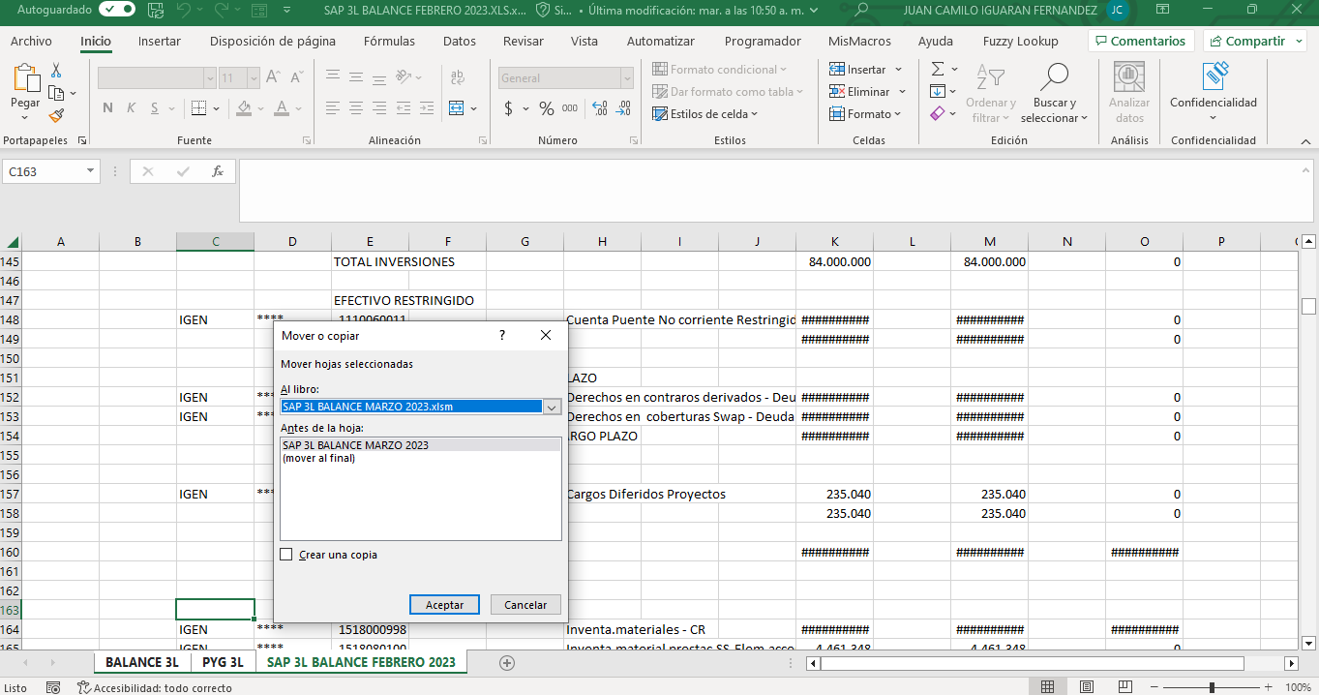

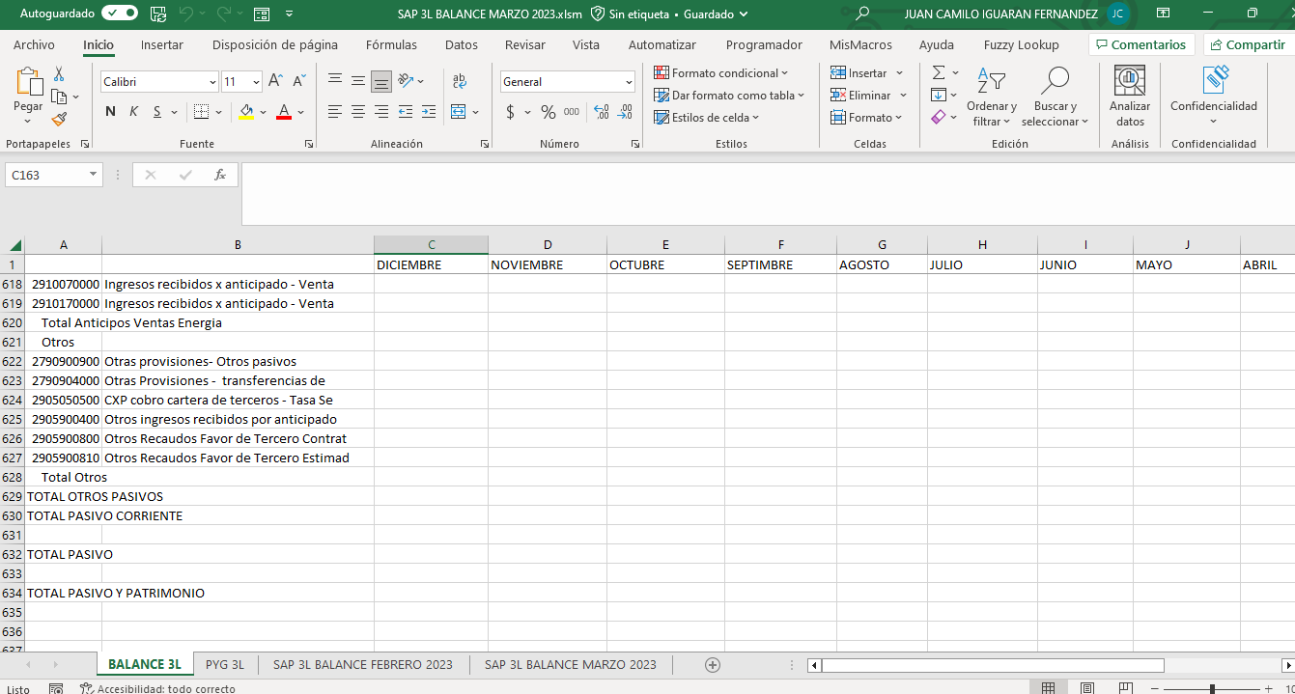

**5.** Ordenar las hojas: la Hoja del Balance debe estar en la posición 1, la hoja del P&G debe estar en la posición 2, la hoja del mes actual debe estar en la posición 3 y la hoja del mes anterior en la última posición como se ve en la imagen de abajo

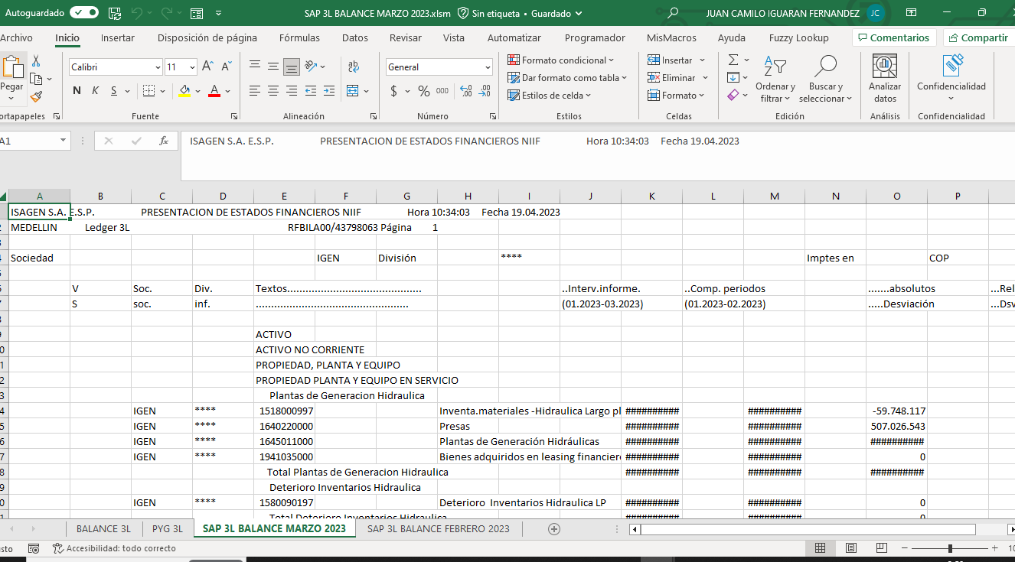

**6.** En el archivo de la automatización pararse en la hoja del mes actual y dirigirse a la pestaña de “programador” --> “Visual Basic”

**NOTA: Si no encuentra la pestaña programador, siga este corto video para activarla** [(1) Mostrar la pestaña Programador en Excel - YouTube](https://www.youtube.com/watch?v=HVe59TOMKqM)

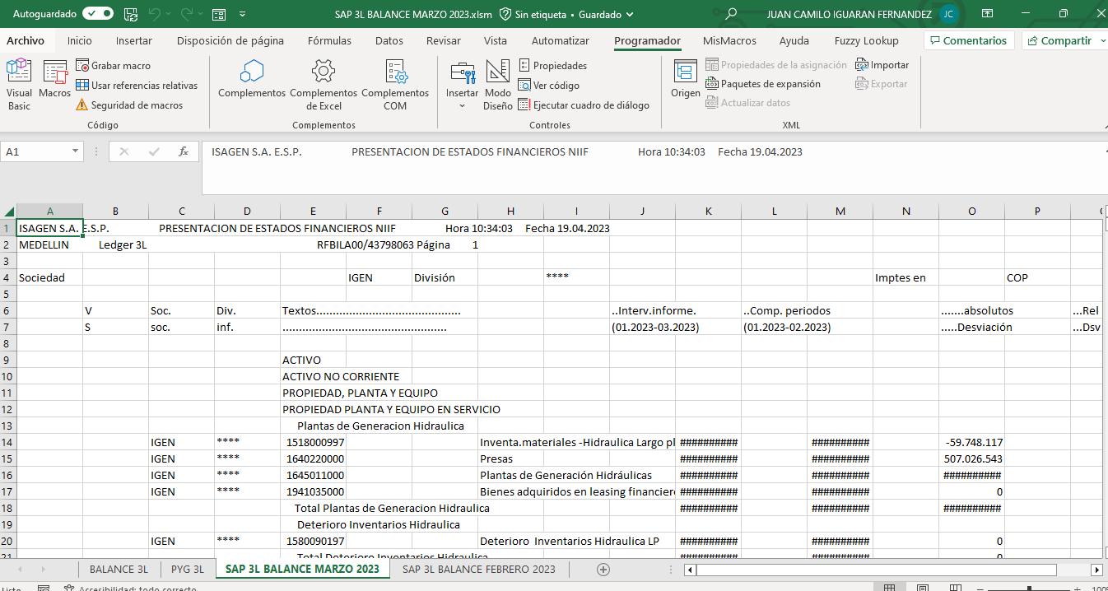

**7.** Una vez dentro de Visual Basic seleccionar el archivo en el cual está trabajando

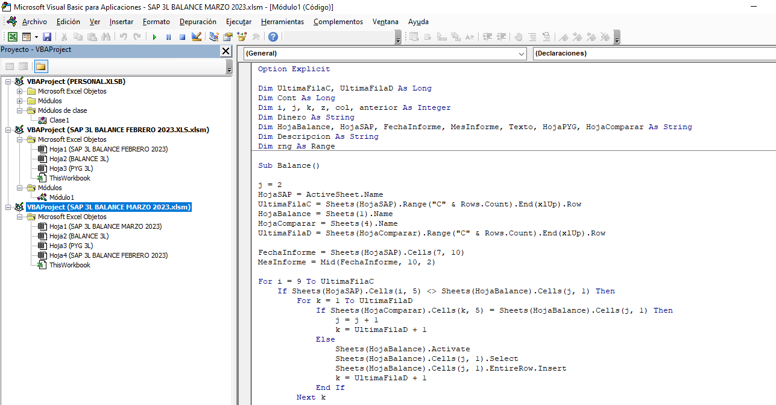

**8.** Click en “Archivo” --> “Importar Archivo”

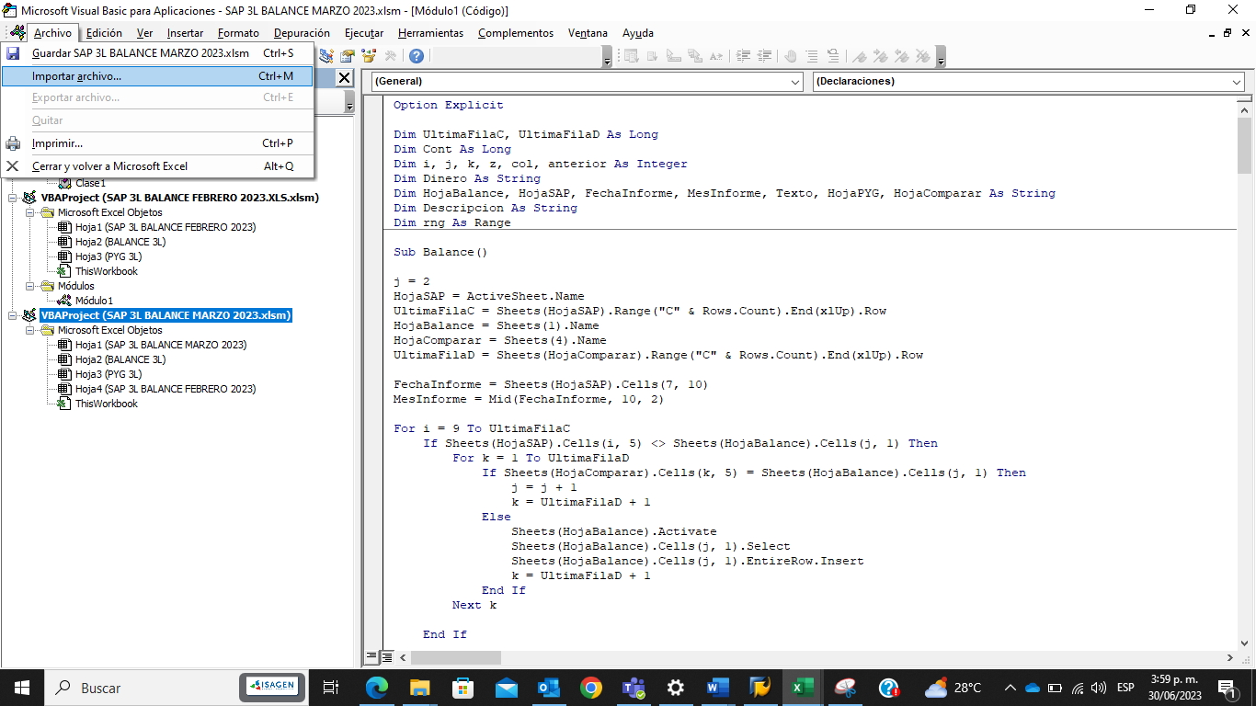

**9.** Abrir el archivo “Macro.bas” que se encuentra en la carpeta donde está este instructivo

**10.** En el archivo de Excel, click en “Macros” --> Escoger “Balance” --> “Ejecutar”

**Nota: Para ejecutar sin errores, debe estar parado en la hoja del mes actual (al que se le hará el Balance y P&G)**

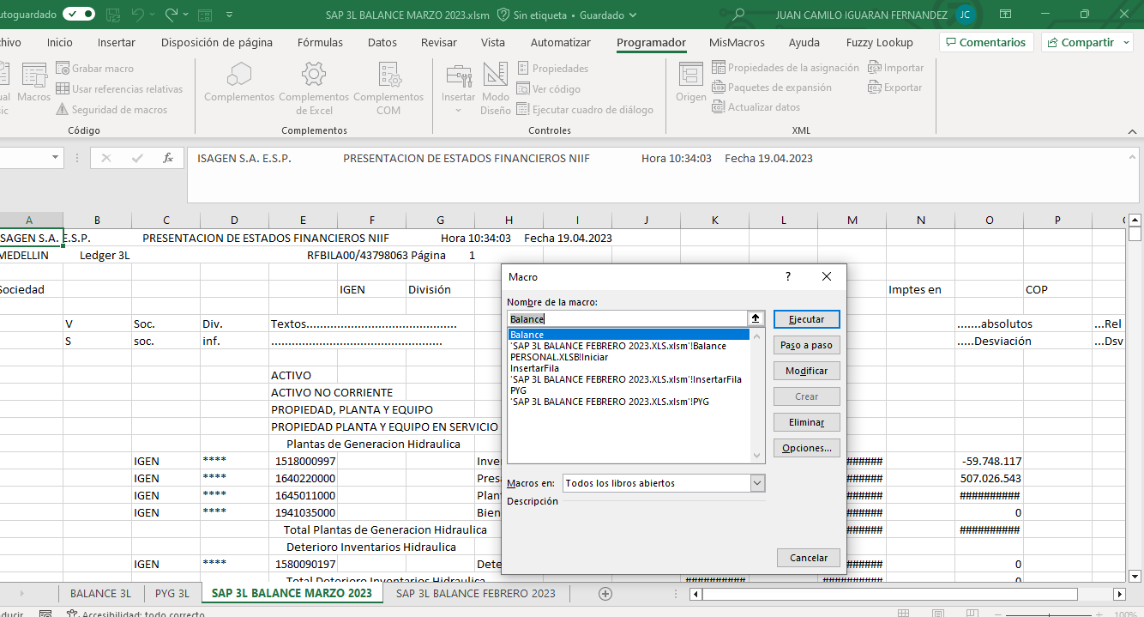

Ya puede ver el Balance y P&G en sus respectivas hojas. Recuerde que este mismo proceso se repite para los dos libros (3L y 0L)